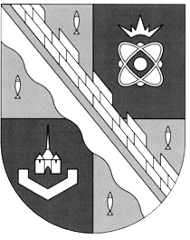
СОВЕТ ДЕПУТАТОВ МУНИЦИПАЛЬНОГО ОБРАЗОВАНИЯ
СОСНОВОБОРСКИЙ ГОРОДСКОЙ ОКРУГ ЛЕНИНГРАДСКОЙ ОБЛАСТИ
(ТРЕТИЙ СОЗЫВ)

Р Е Ш Е Н И Е

от 28.02.2018 г. № 29

«О рассмотрении рекомендаций Совета представительных органов муниципальных образований Ленинградской области при Законодательном собрании Ленинградской области от 19.12.2017 № 1»

Рассмотрев решение Совета представительных органов муниципальных образований Ленинградской области при Законодательном собрании Ленинградской области от 19.12.2017 № 1 «Основные подходы к формированию межбюджетных отношений в рамках подготовки проекта областного бюджета Ленинградской области на 2018 год и на плановый период 2018 и на плановый период 2019 и 2020 годов», совет депутатов Сосновоборского городского округа

Р Е Ш И Л:

1. Поручить финансово-контрольной комиссии Сосновоборского городского округа провести контрольное мероприятие по вопросу анализа расходов на содержание органов местного самоуправления в целях обеспечения соблюдения установленных нормативов формирования, указанных расходов на 2018 год.

2. О результатах проведенной проверки прошу уведомить совет депутатов Сосновоборского городского округа.

3. Настоящее решение вступает в силу со дня принятия.

Глава Сосновоборского
городского округа А.В. Иванов

